2008年7月高等教育自学考试全国统一命题考试
概率论与数理统计（二） 试卷
课程代码 2197
一、单项选择题(本大题共10小题，每小题2分，共20分)
在每小题列出的四个备选项中只有一个是符合题目要求的，请将其代码填写在题后的括号内。错选、多选或未选均无分。
1．设A、B为两事件，P（B）>0，若P（A|B）=1，则必有（ ）
A．AB B．P(A)=P(B)
C．P(AB)=P(A) D．P(AB)=P(A)
2．设事件A，B互不相容，已知P（A）=0.4，P(B)=0.5，则P(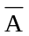)=（ ）
A．0.1 B．0.4
C．0.9 D．0.1
3．已知事件A，B相互独立，且P（A）>0，P(B)>0，则下列等式成立的是（ ）
A．P(AB)=P(A)+P(B) B．P(AB)=1－P（）P（）
C．P(AB)=P(A)P(B) D．P(AB)=1
4．某人射击三次，其命中率为0.8，则三次中至多命中一次的概率为（ ）
A．0.002 B．0.04
C．0.08 D．0.104
5．已知随机变量X的分布函数为
F(x)=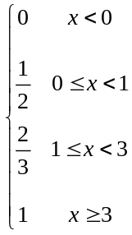，则P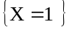=（ ）
A． B．
C． D．1
6．已知X，Y的联合概率分布如题6表所示

X  Y | －1 | 0 | 2
0 | 0 | 1/6 | 5/12
1/3 | 1/12 | 0 | 0
1 | 1/3 | 0 | 0
题6表
F（x,y）为其联合分布函数，则F（0，）= ( )
A．0 B．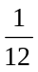
C． D．
7．设二维随机变量（X，Y）的联合概率密度为
f(x,y)=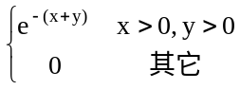
则P（X≥Y）=（ ）
A． B．
C． D．
8．已知随机变量X服从参数为2的指数分布，则随机变量X的期望为（ ）
A．－ B．0
C． D．2
9．设X₁，X₂，……，X_{n}是来自总体N（μ，σ²）的样本，对任意的ε>0，样本均值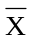 所满足的切比雪夫不等式（ ）
A．P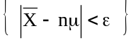≥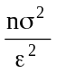 B．P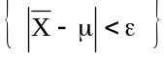≥1－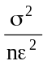
C．P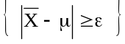≤1－ D．P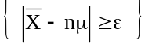≤
10．设总体X~N（μ,σ²），σ²未知，为样本均值，S_{n}²=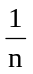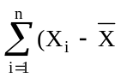)²，S²=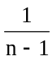)²，检验假设H_{o}:μ=μ₀时采用的统计量是（ ）
A．Z=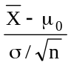 B．T=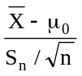
C．T=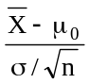 D．T=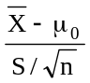
二、填空题(本大题共15小题，每小题2分，共30分)
请在每小题的空格中填上正确答案。错填、不填均无分。
11．已知P（A）=3/4，P（B）=1/4，BA，则有P（B|A）=__________________．
12．已知P（A）=1/2，P（B）=1/3，且A，B相互独立，则P（A）=________________．
13．袋中有５个黑球３个白球，从中任取的４个球中恰有３个白球的概率为____________．
14．设随机变量X服从区间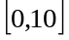上的均匀分布，则P（X>4）=________________．
15．在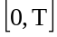内通过某交通路口的汽车数X服从泊松分布，且已知P（X=4）=3P（X=3），则在内至少有一辆汽车通过的概率为________________．
16．设随机变量（X，Y）的联合分布如题16表，则α=________________．

X  Y |  | 1 |  | 2
1
2 |  |  | α
题16表
17．设随机变量（X，Y）的概率密度为f(x,y)=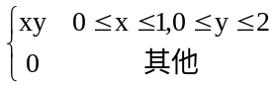，则X的边缘概率密度f_{x}(x)= ________________．
18．设随机变量（X，Y）服从区域D上的均匀分布，其中区域D是直线y=x，x=1和x轴所围成的三角形区域，则（X，Y）的概率密度f(x,y)= ________________．
19．设X~N（0，1），Y~B（16，），且两随机变量相互独立，则D（2X+Y）= ________________．
20．设随机变量X～U（0，1），用切比雪夫不等式估计P（|X－|≥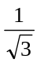）≤________________．
21．设X₁，X₂，…，X_{n}是来自总体X服从参数为2的泊松分布的样本，则当n充分大的时候，随机变量Z_{n}=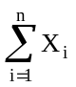的概率分布近似服从______________（标出参数）．
22．设X₁，X₂，…，X_{n}是来自总体N（μ,σ²）的样本，则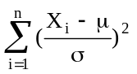~___________（标出参数）．
23．设X₁，X₂，X₃为总体X的样本，T=X₁+X₂+CX₃，则C=_______________时，T是E（X）的无偏估计。
24．设总体X~N（μ,1）,检验H₀∶μ=μ₀，对H₁：μ≠μ₀，在显著水平α=0.01下(u_{0.005}=2.58，u_{0.01}=2.33)，则拒绝域是______________________________．
25．在假设检验中，Ｈ₀为原假设，H₁为备择假设，犯第二类错误的情况为：________________________．
三、计算题（本大题共２小题，每小题８分，共16分）
26．设某班有学生100人，在概率论课程学习过程中，按照学习态度可分为A：学习很用功；B：学习较用功；C：学习不用功。这三类分别占总人数20%，60%，20%。这三类学生概率论考试能及格的概率依次为95%，70%，5%。试求：
（1）该班概率论考试的及格率；
（2）如果某学生概率论考试没有通过，该学生是属学习不用功的概率。
27．设随机变量X只取非负整数值，其概率为P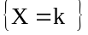=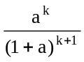，其中a=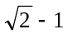，试求E（X）及D（X）。
四、综合题（本大题共2小题，每小题12分，共24分）
28．甲在上班路上所需的时间（单位：分）X~N（50，100）．已知上班时间为早晨8时，他每天7时出门，试求：
（1）甲迟到的概率；
（2）某周（以五天计）甲最多迟到一次的概率。
（（1）=0.8413，（1.96）=0.9750，(2.5)=0.9938）
29．2008年北京奥运会即将召开，某射击队有甲、乙两个射手，他们的射击技术可用题29表给出。其中X表示甲射击环数，Y表示乙射击环数，试讨论派遣哪个射手参赛比较合理？
X | 8 | 9 | 10 |  | Y | 8 | 9 | 10
p | 0.4 | 0.2 | 0.4 |  | p | 0.1 | 0.8 | 0.1
题29表
五、应用题（本大题共1小题，10分）
30．设总体X的密度函数为f(x,λ)=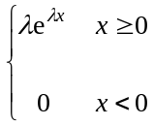，其中λ>0是未知参数，1.50、1.63、1.60、2.00、1.40、1.57、1.60、1.65、1.55、1.50是取自总体X的一个容量为10的简单随机样本，试分别用矩估计法和极大似然估计法求λ的估计。

